**ANALISA LAPORAN PRAKTIKUM**

**PEMOGRAMAN WEB**

**PHP : Array , Fungsi , Modularisasi**

Dosen Pengampu :

Syukhri, S.T., M.CIO.



Oleh :

Manja Fani Oktavia

22343056

**PROGRAM STUDI INFORMATIKA**

**JURUSAN TEKNIK ELEKTRONIKA**

**FAKULTAS TEKNIK**

**UNIVERSITAS NEGERI PADANG**

**2023**

**ANALISA**

1. **Membuat program menggunakan array untuk menghitung penjumlahan antara 2 matriks dimensi 2 × 2**

Langkah kerja :

1. Membuka aplikasi teks editor yaitu Sublime Text.
2. Membuat tag <?php , didalam tag ini kita mendeklarasikan variabel matriks1 dan matriks2 bertipe array serta mengisi nilai matriks tersebut berupa matriks 2 × 2 .
3. Setelah itu kita perlu menginisialisasikan hasil matriks dengan nol dimana array nya berisi nilai 0.
4. Membuat perulangan for untuk menghitung penjumlahan matriks dan membuat rumus untuk hasi matriks .
5. Membuat fungsi echo untuk menampilkan matriks1 dan matriks2 , serta hasil penjumlahan dari matriks1 dan matriks2
6. Menutup codingan dengan menggunkan tag ?>

Source code :

<?php

// deklarasi matriks

$matriks1 = array(

array( 5 , 6 ) , array( 8, 10 )

);

$matriks2 = array(

array( 5 , 8 ) , array( 7, 9 )

);

//inisialisasi hasil matriks dengan nol

$hasil = array(

array( 0 , 0 ) , array( 0, 0 )

);

//cout penjumlahan matriks

for ($i = 0 ; $i < 2 ; $i++){

for ($j = 0 ; $j < 2 ; $j++){

$hasil[$i][$j] = $matriks1 [$i][$j] + $matriks1 [$i][$j] ;

}

}

echo("matriks 1 : <br>") ;

echo $matriks1 [0][0] . " " .$matriks1[0][1] . "<br>";

echo $matriks1 [1][0] . " " .$matriks1[1][1] . "<br>";

echo "<br>";

echo("matriks 2 : <br>") ;

echo $matriks1 [0][0] . " " .$matriks2[0][1] . "<br>";

echo $matriks1 [1][0] . " " .$matriks2[1][1] . "<br>";

echo "<br>";

echo("hasil : <br>") ;

echo $hasil [0][0] . " " .$hasil[0][1] . "<br>";

echo $hasil [1][0] . " " .$hasil[1][1] . "<br>";

echo "<br>";

Hasil dan proses :

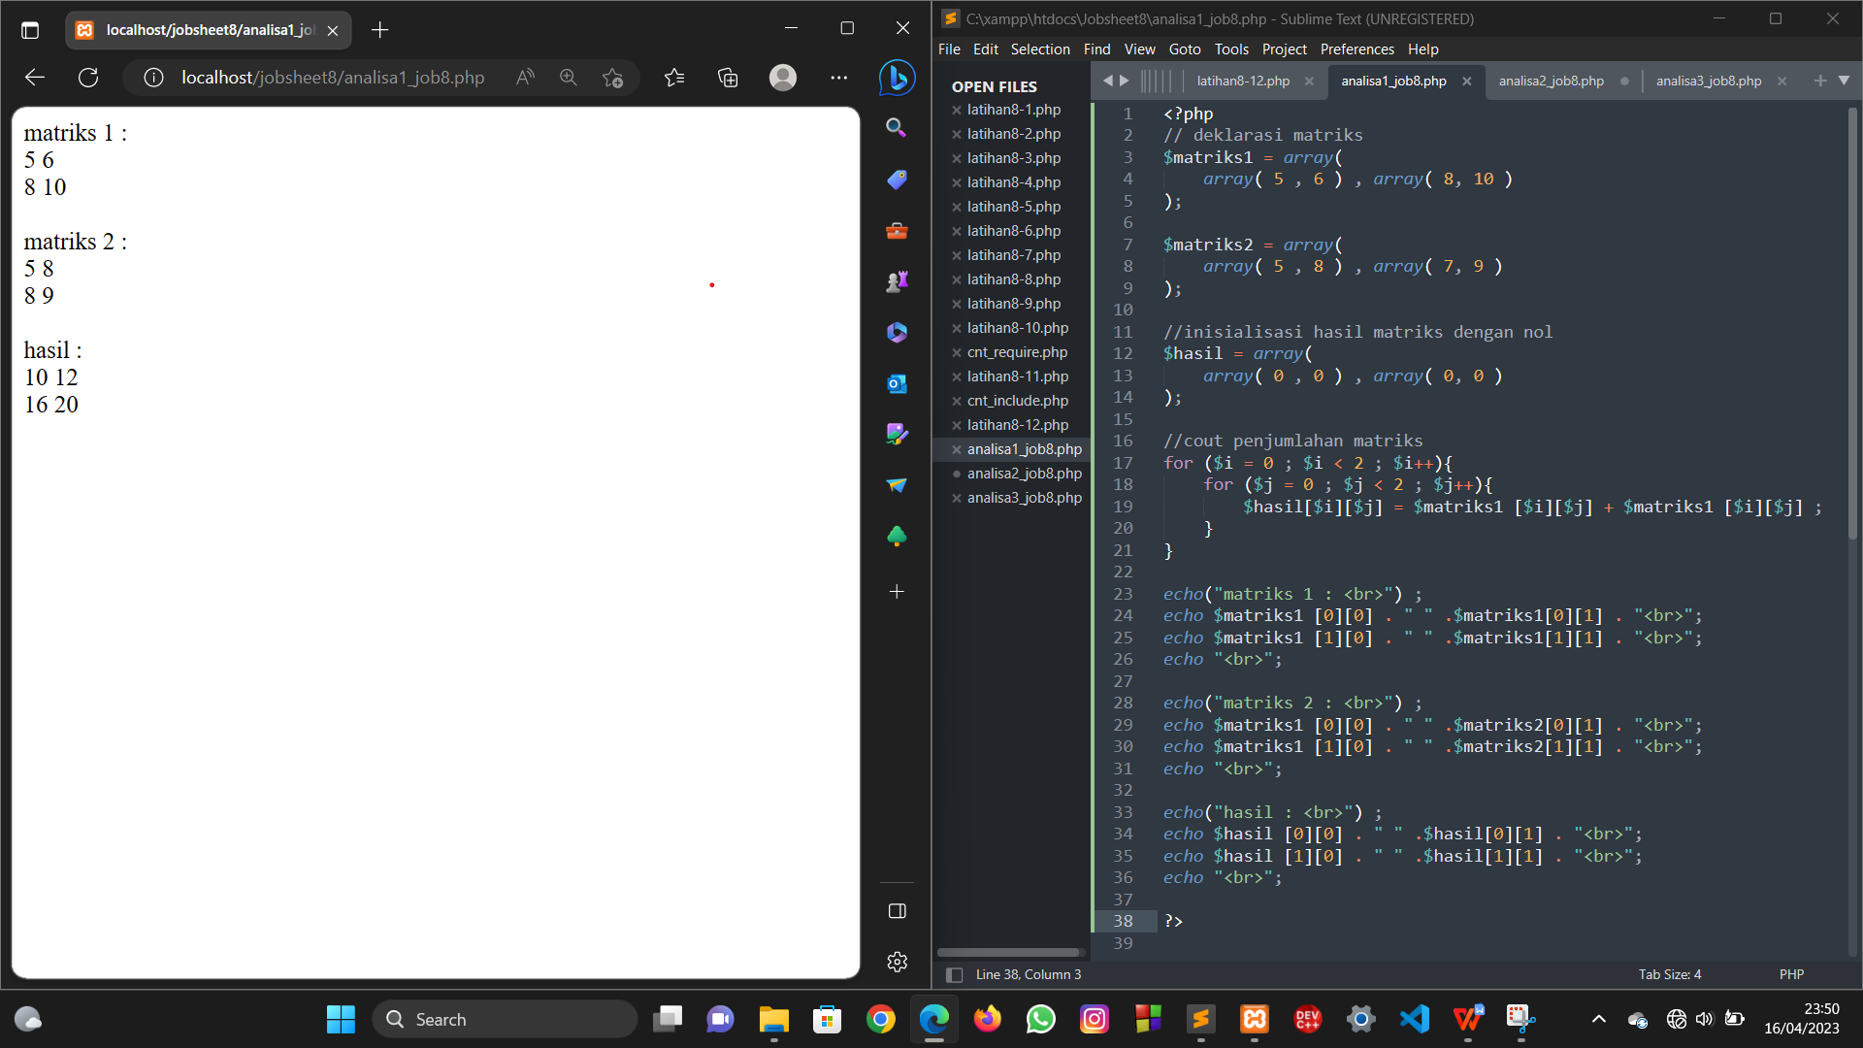

Penjelasan :

Berdasarkan program yang dilakukan , output dari program yang dilakukan seperti gambar diatas . Pada halaman web tersebut ditampilkan nilai matriks1 dan matriks2 bertipe array tadi serta hasil dari penjumlahan matriks1 dan matriks2.

1. **Membuat program untuk mencari nilai max dari 3 buah nilai , gunakan fungsi dengan 3 nilai tersebt dikirimkan sebagai parameter ke fungsi**

Langkah kerja :

1. Membuka aplikasi teks editor yaitu Sublime Text.
2. Membuat tag <?php , didalam tag ini terdapat function untuk mencari nilai maksimum yang berisi variabel a ,b , dan c .
3. Membuat percabangan masing - masing variabel dengan menggunakan fungsi if untuk masing-masing variabel yaitu $a , $b , $c .
4. Setelah itu membuat fungsi return untuk mengembalikan nilai maksimum.
5. Membuat penggunaan fungsi atau membuat nilai dari variabel tersebut untuk memnaggil fungsi cari nilai maksimum.
6. Menampilkan hasil dari pemanggilan nilai maksimum tersebut dengan menggunkan fungsi echo.
7. Menutup codingan dengan menggunkan tag <?

Source code :

<?php

function cariNilaiMax($a , $b , $c){

$max = $a ;

if($a > $max){

$max = $b ;

}

if ($c > $max){

$max =$c ;

}

return $max ;

}

$a = 90 ;

$b = 95 ;

$c = 100 ;

echo " Nilai maksimum dari tiga buah bilangan yaitu $a , $b , $c adalah " . cariNilaiMax($a, $b, $c) ;

?>

Hasil dan proses :

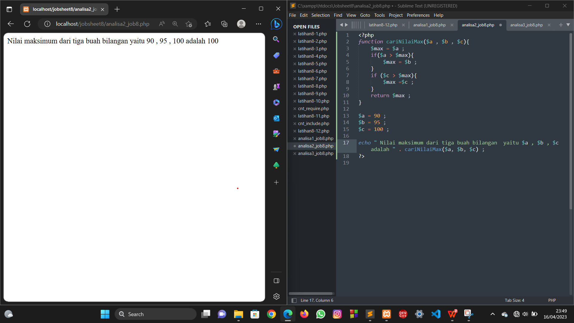

Penjelasan :

Berdasarkan program yang dilakukan , output dari program yang dilakukan seperti gambar diatas . Terdapat hasil dari pencarian nilai maksimmum dari ketiga nilai yang sudah diinputkan yang kemudian ditampilkan pada outputannya berupa nilai tertinggi yaitu 100.

1. **Berdasarkan soal no.2 , jadikan fungsi yang telah dibuat menjadi file dan panggil dengan file yang lain( pakai require).**
2. **analisa3_require.php**

Langkah kerja :

1. Membuka aplikasi teks editor yaitu Sublime Text.
2. Membuat tag <?php , didalam tag ini terdapat function untuk mencari nilai maksimum yang berisi variabel a ,b , dan c .
3. Membuat percabangan masing - masing variabel dengan menggunakan fungsi if untuk masing-masing variabel yaitu $a , $b , $c .
4. Setelah itu membuat fungsi return untuk mengembalikan nilai maksimum.
5. Menutup codingan dengan menggunkan tag <?

Source code :

<?php

function cariNilaiMax($a , $b , $c){

$max = $a ;

if($a > $max){

$max = $b ;

}

if ($c > $max){

$max =$c ;

}

return $max ;

}

?>

Proses :

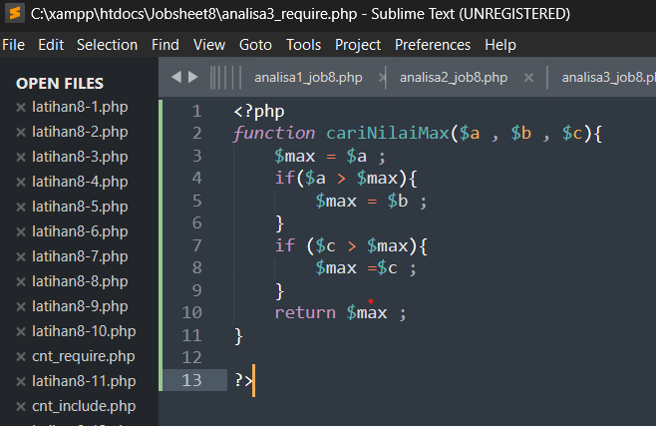

Penjelasan :

Codingan tersebut digunakan untuk memanggil sebuah file menggunakan file lain.

1. **analisa3_jobs8.php**

Langkah kerja :

1. Membuka aplikasi teks editor yaitu Sublime Text.
2. Membuat tag <?php didalam tag ini terdapat fungsi require untuk memanggil file lain berupa file analisa3_require.php agar bisa ditampilkan di file ini .
3. Membuat penggunaan fungsi atau membuat nilai dari variabel tersebut untuk memanggil fungsi cari nilai maksimum.
4. Menampilkan hasil dari pemanggilan nilai maksimum tersebut dengan menggunkan fungsi echo.
5. Menutup codingan dengan menggunkan tag <?

Source code :

<?php

require 'analisa3_require.php';

$a = 90 ;

$b = 95 ;

$c = 100 ;

echo " Nilai maksimum dari tiga buah bilangan yaitu $a , $b , $c adalah " . cariNilaiMax($a, $b, $c) ;

?>

Hasil dan proses :

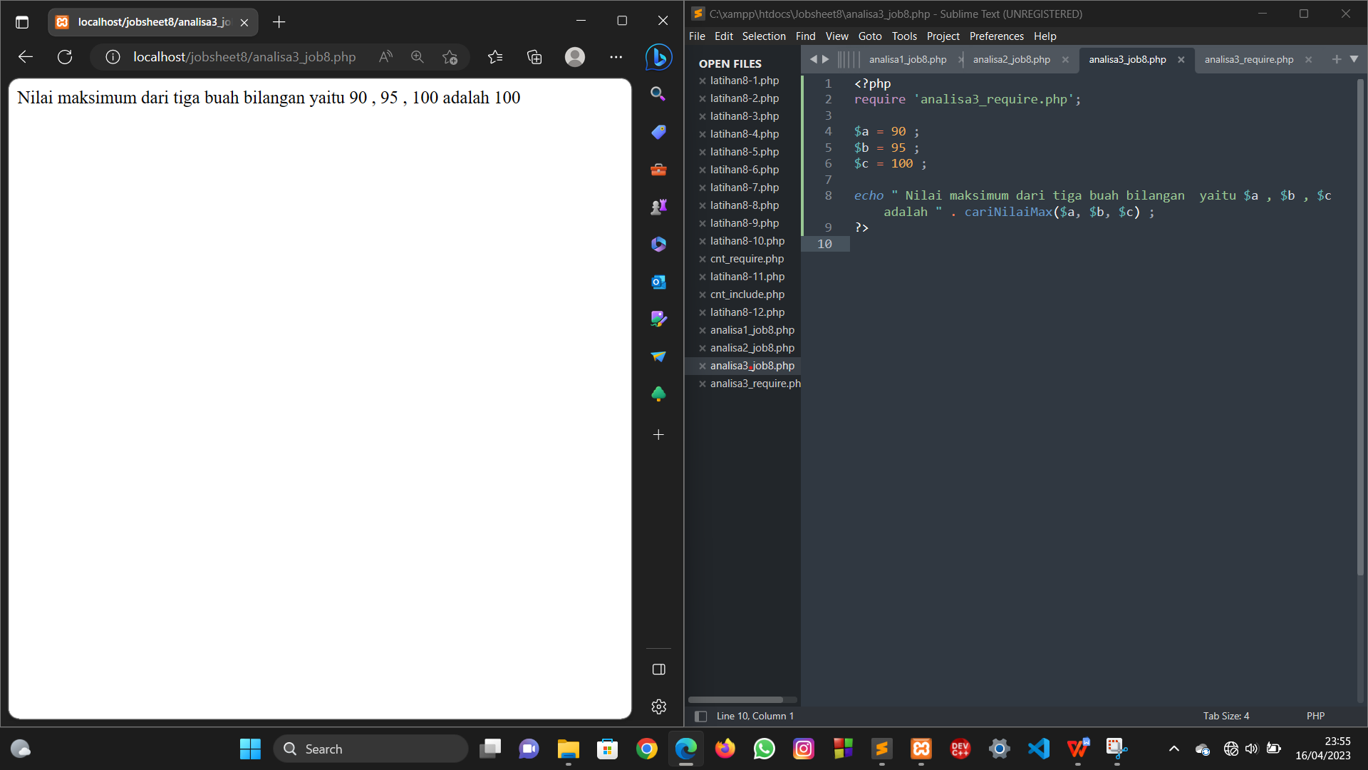

Penjelasan :

Berdasarkan program yang dilakukan , output dari program yang dilakukan seperti gambar diatas .Terdapat hasil dari pencarian nilai maksimmum dari ketiga nilai yang sudah diinputkan yang kemudian ditampilkan pada outputannya berupa nilai tertinggi yaitu 100.

**SIMPULAN**

Setelah mempelajari tentang PHP array, fungsi, dan modularisasi, kesimpulan yang dapat diambil adalah sebagai berikut .

1. Array merupakan tipe data yang sangat penting dalam pemrograman PHP, karena memungkinkan kita untuk menyimpan dan mengelola banyak nilai dalam satu variabel.
2. Fungsi merupakan kumpulan kode yang dapat dipanggil berkali-kali dalam program, sehingga memudahkan dalam pengelolaan kode dan mencegah duplikasi kode.
3. Modularisasi merupakan proses membagi program menjadi bagian-bagian yang lebih kecil dan terpisah, sehingga memudahkan dalam pengembangan dan pemeliharaan program.
4. Dalam modularisasi, kita dapat menggunakan teknik seperti penggunaan fungsi dan objek untuk memecah program menjadi bagian yang lebih kecil dan terstruktur.
5. Modularisasi juga dapat meningkatkan kinerja program dan memudahkan dalam debugging.
6. Penting untuk memperhatikan struktur kode dan memisahkan tugas-tugas yang berbeda ke dalam fungsi atau modul yang terpisah untuk memudahkan pemeliharaan dan pengembangan program.

Jadi pemahaman tentang PHP array, fungsi, dan modularisasi adalah penting untuk membangun program yang efisien dan mudah dipelihara.